APP操作流程说明：（更新于8.1）

①扫描二维码下载安装hyperlinks APP：


②打开hyperlinks APP登录邮箱账号：
- 输入邮箱；
- 获取验证码；
- 填写邮箱收到的验证码；
- 勾选同意协议授权；
- 点击登录按钮进行登录；
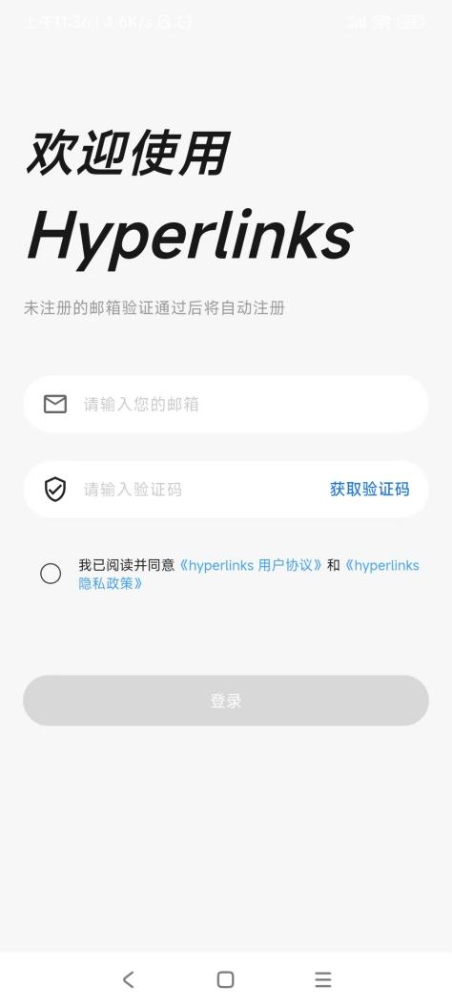
③进入APP并对APP进行授权：
- 进入首页后，授权允许APP发现并连接附近设备；
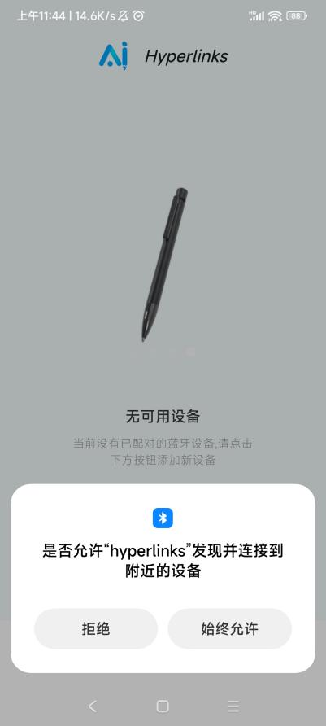

- 点击添加新设备；
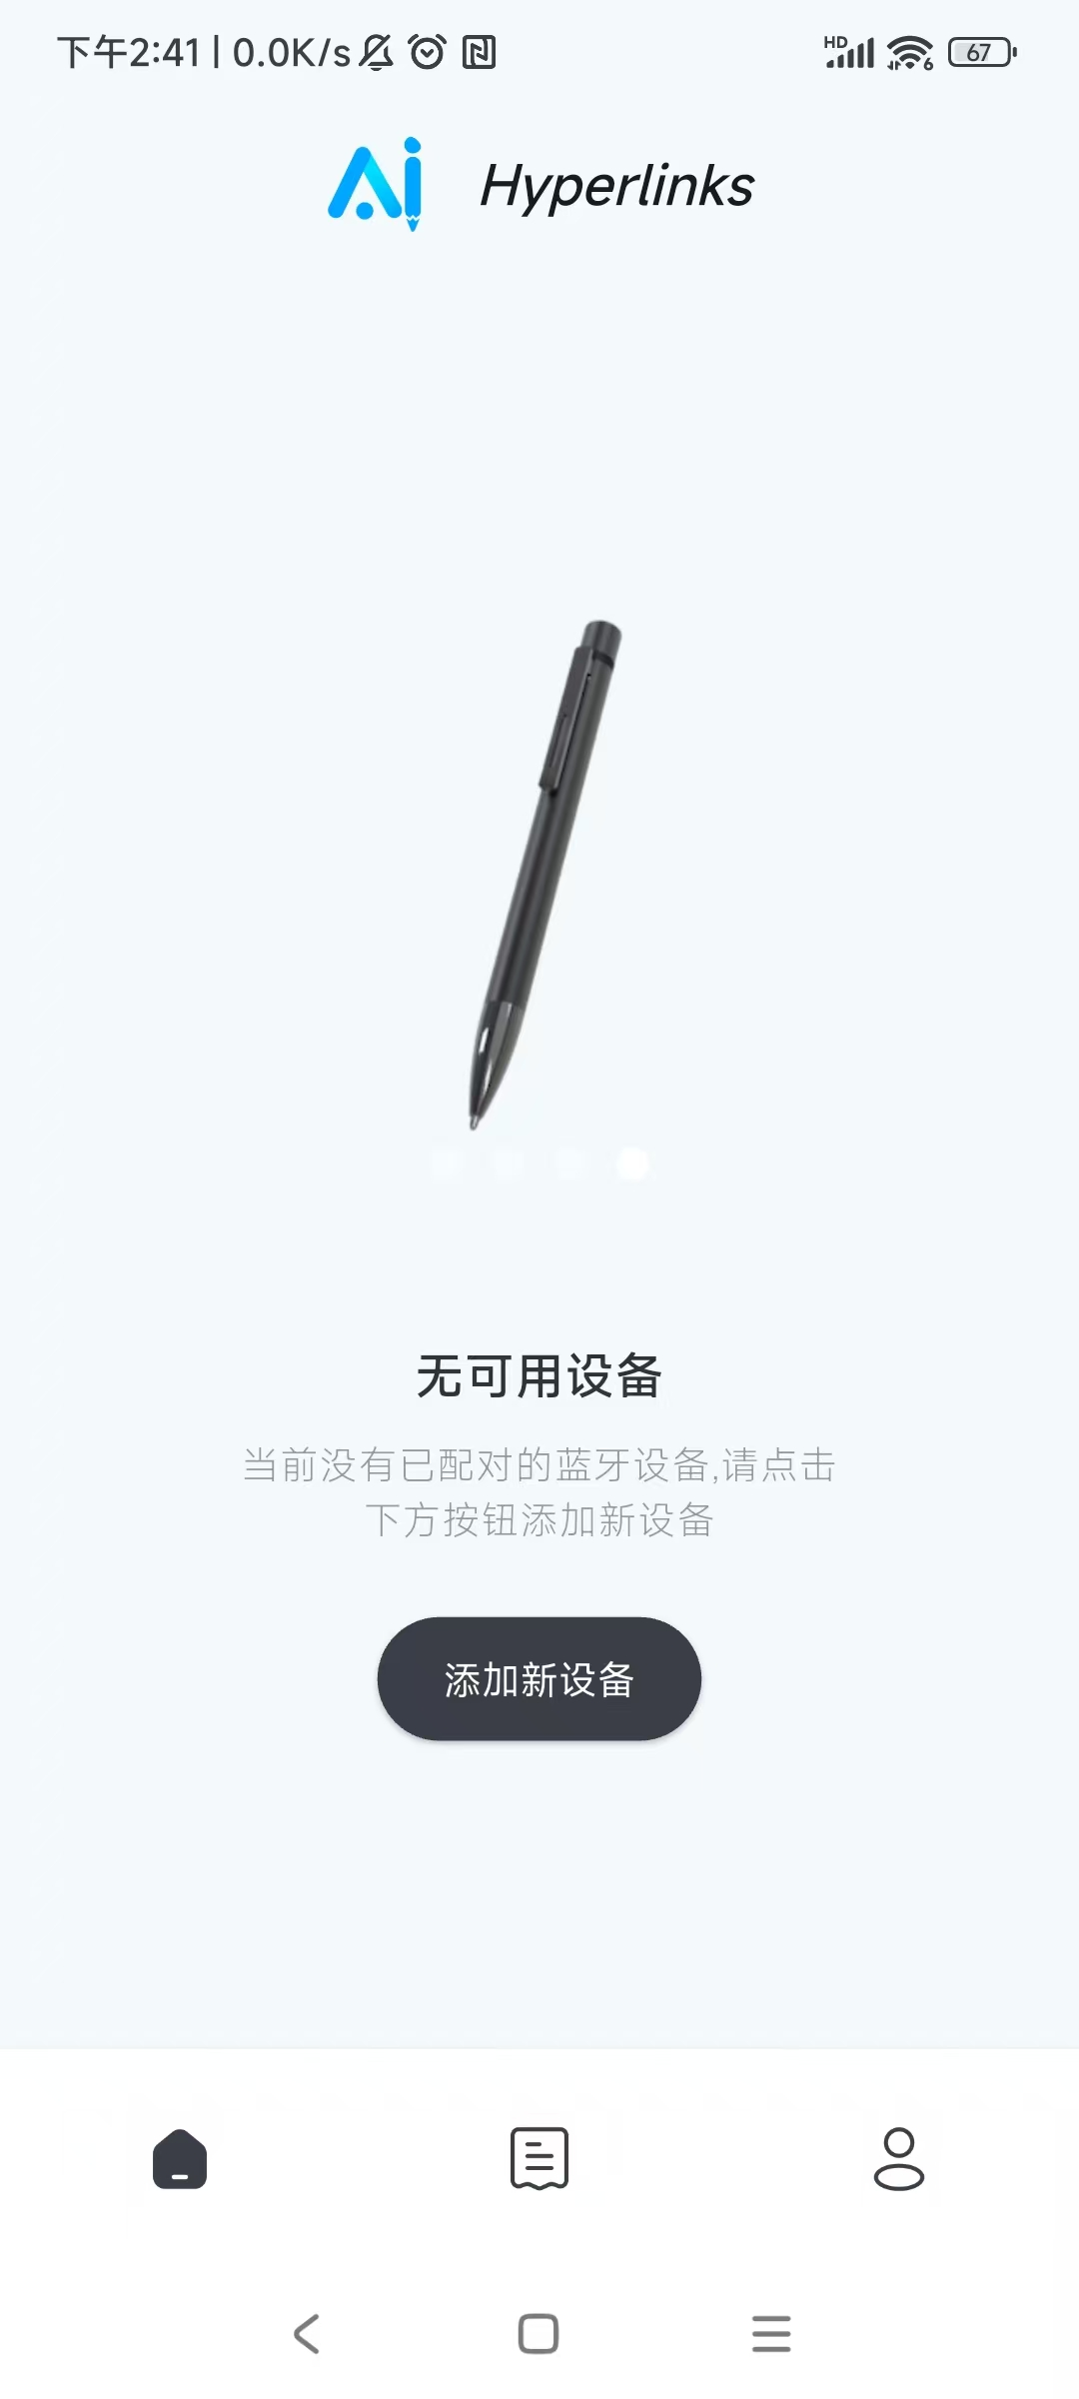
- 授权允许APP发送通知；
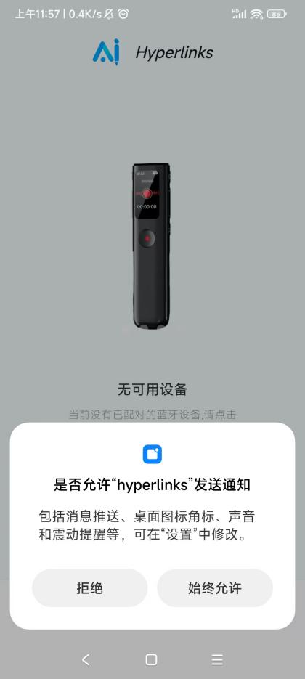

- 授权允许APP获取位置信息；
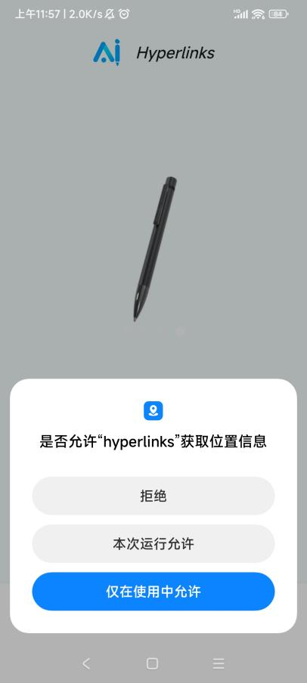

④使用APP配对连接设备：
- APP点击“添加新设备”按钮，进入蓝牙配对列表页面；
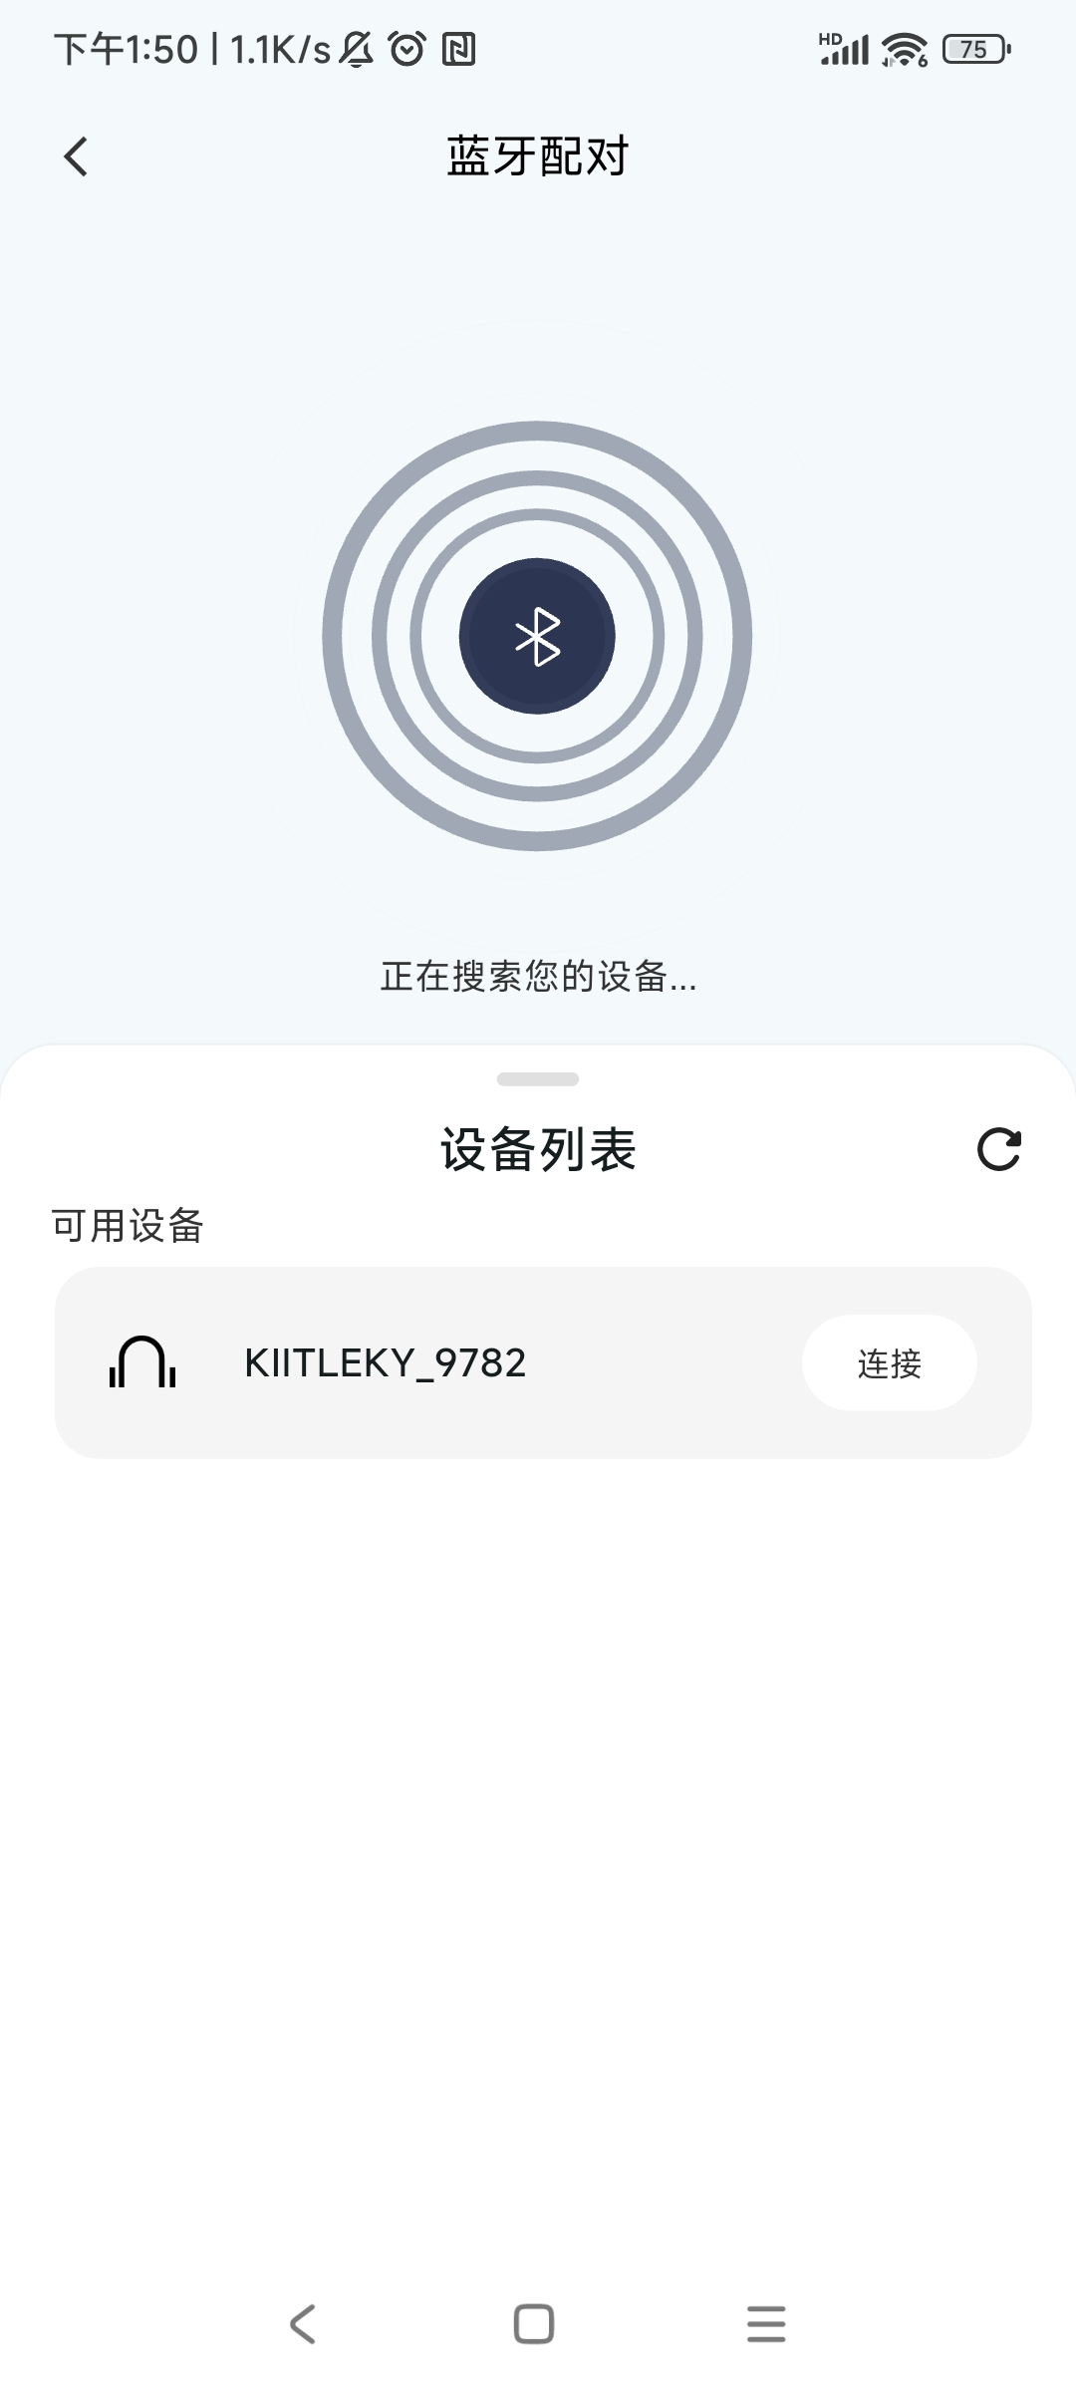

- 将笔形录音笔设备开机；
- 在APP设备列表中--笔形录音笔的蓝牙名称为“KIITLEKY_”开头；
- 点击蓝牙名称为“KIITLEKY_”设备的“配对”按钮；

- 在配对提醒弹窗中点击“是”按钮；
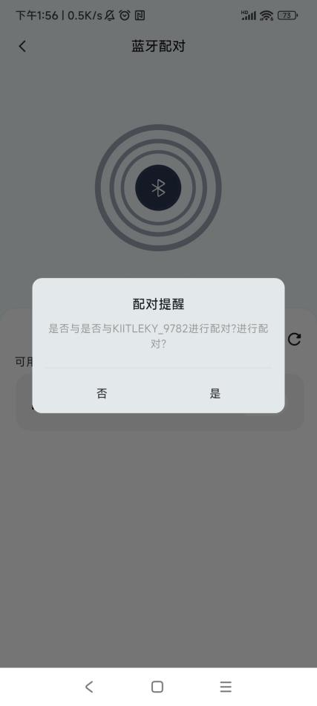

- 配对成功后进入APP首页；
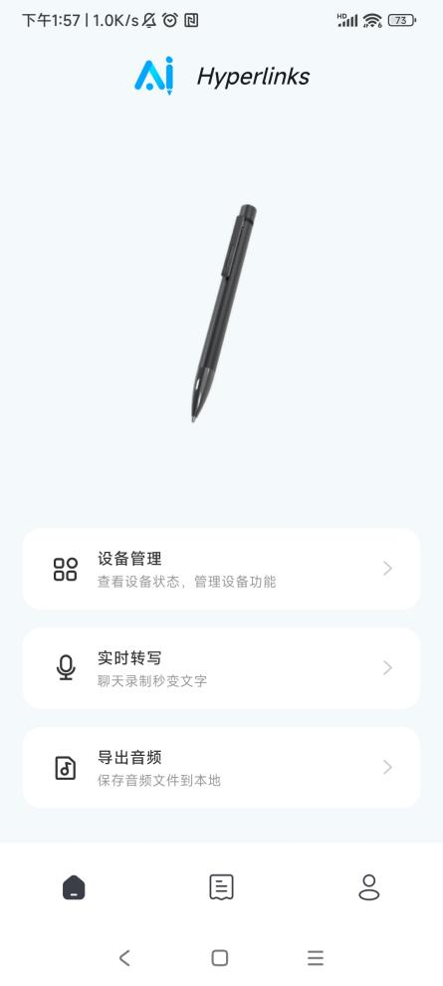
⑤查看设备状态：
- 点击“设备管理”按钮，进入设备管理页面；
- 在设备管理页面可以查看设备的：“当前电量”、“存储空间”、“固件版本”；
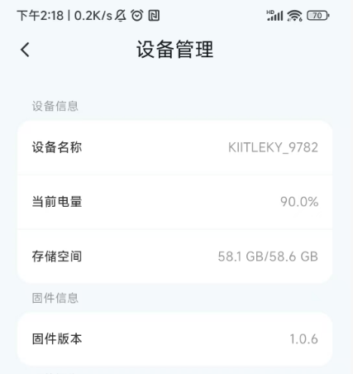

⑥实时转写：
- 点击“实时转写”，弹出语种选择窗口；
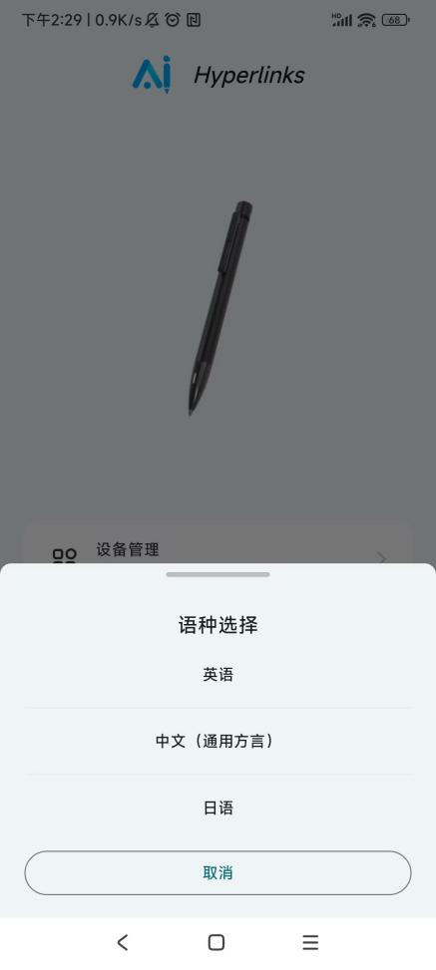

- 选择语种后，进入实时转写页面；
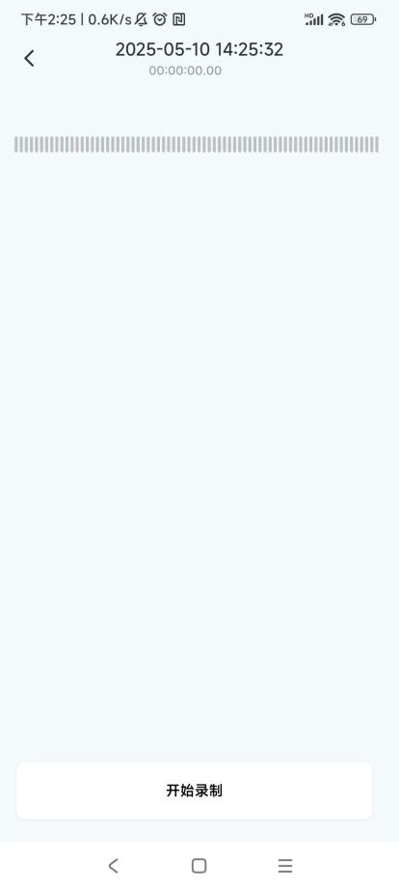

- 点击“开始录制”按钮，开始实时转写，笔形录音笔设备进入录音状态；
- 会议结束后，点击“结束录制”按钮，停止实时转写，设备停止录音；
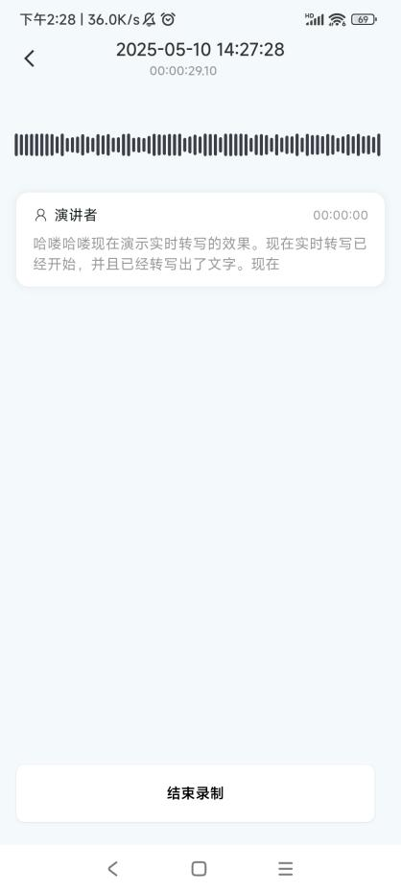
- 实时转写结束后，进入项目详情页面；
- 在项目详情页面，点击播放按钮，能够播放音频、快进或快退、倍速播放；
- 点击右上角分享按钮，能够分享音频文件；
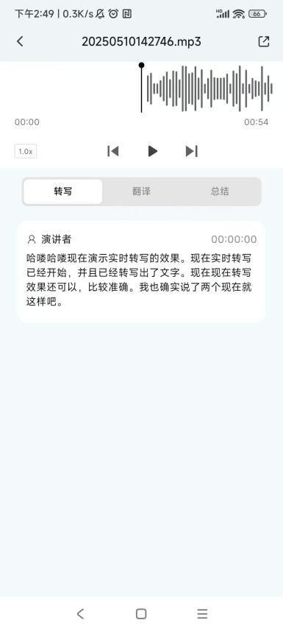

- 点击翻译按钮，进入翻译页面，点击翻译按钮，弹出语言选择窗口；
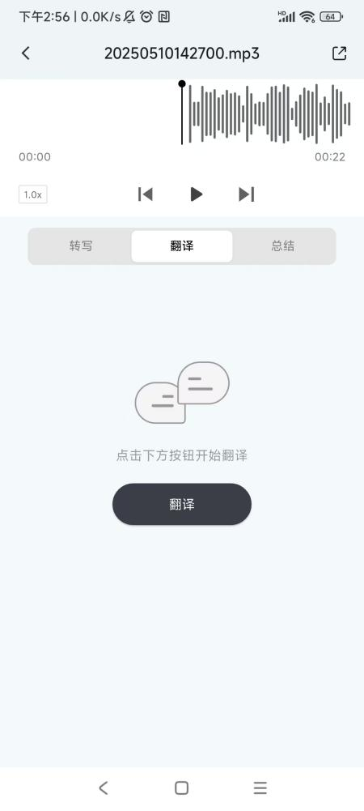
- 在语言选择窗口，选择录音时的语种和需要翻译的目标语种，点击确定；
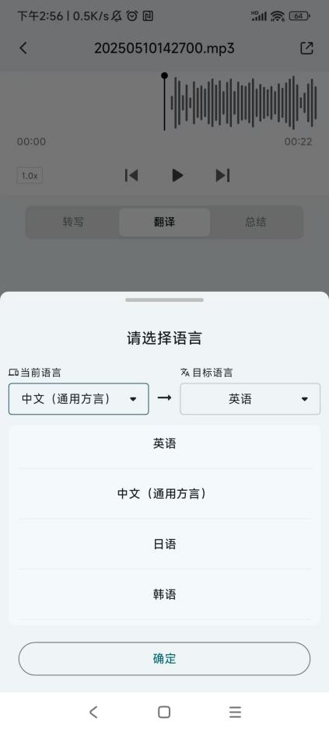

- 翻译完成后，在翻译页面显示转写的文本和翻译后的文本内容；
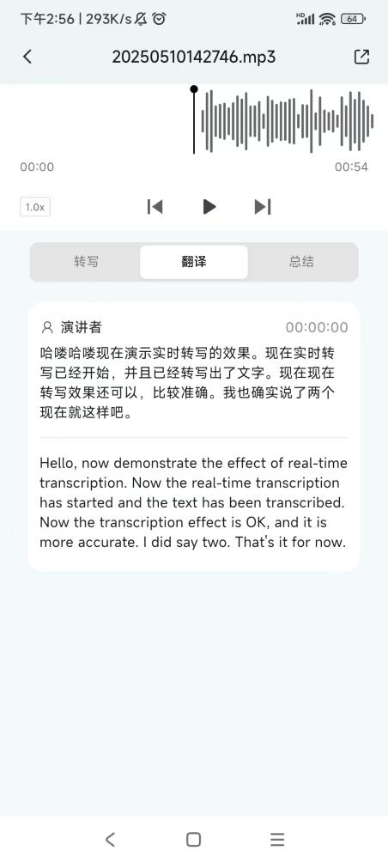
- 点击总结按钮，进入总结页面，点击总结按钮，弹出总结类型选择窗口；
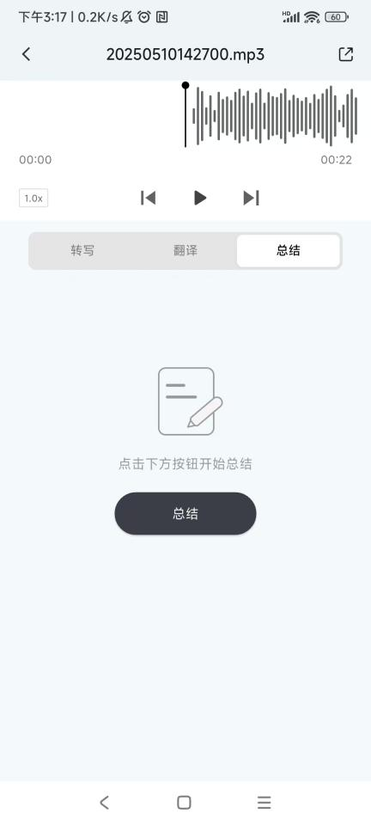
- 在总结类型选择窗口，可以上下滑动选择，点击需要的类型，进入总结处理；
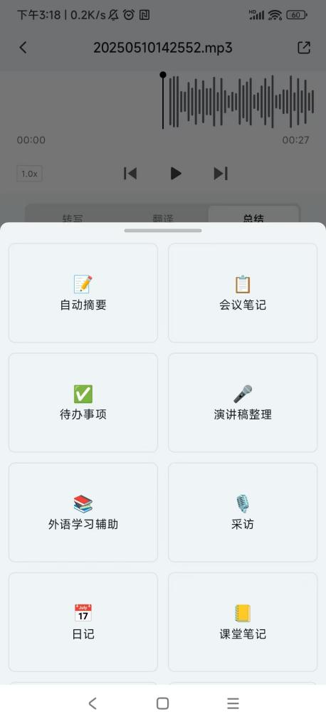
- 总结完成后，在总结页面显示及总结内容文本；
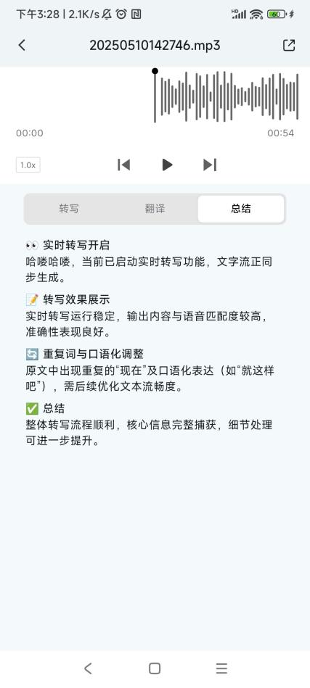

⑦导出音频文件：
- 点击“导出音频”按钮，进入导出音频文件列表页面；
- 在需要导出的音频文件右侧点击“导出”按钮；
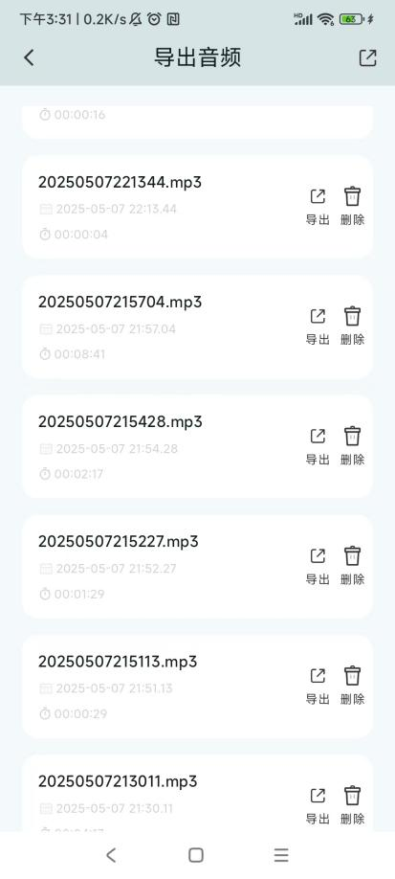
- 导出文件会显示当前导出进度，导出完成后显示“已导出”；
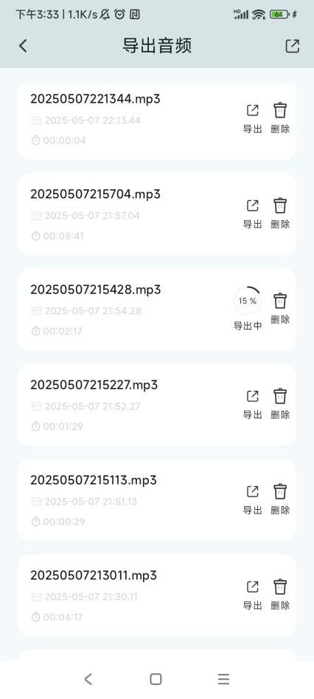

- 点击已导出的音频文件，进入项目详情页面，未导出的音频文件无法进入项目详情；
- 点击删除按钮，会将APP中的音频文件删除，同时删除设备中的音频文件；
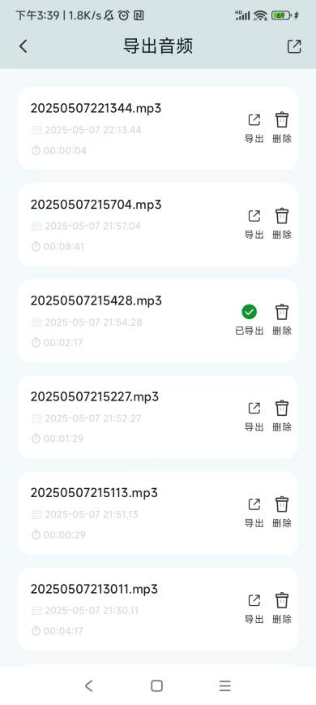
⑧项目列表：
- 首页点击项目列表图标进入项目列表页面；
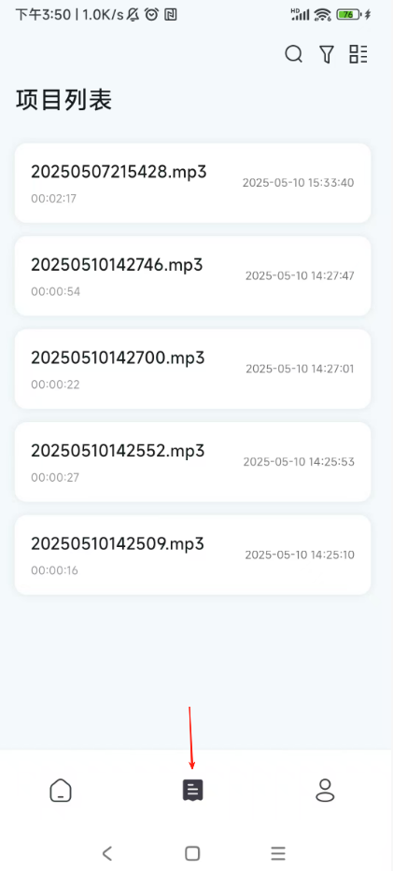

- 项目列表页面点击右上角搜索按钮，进入搜索页面，可以输入需要搜索的项目名称进行文件搜索；
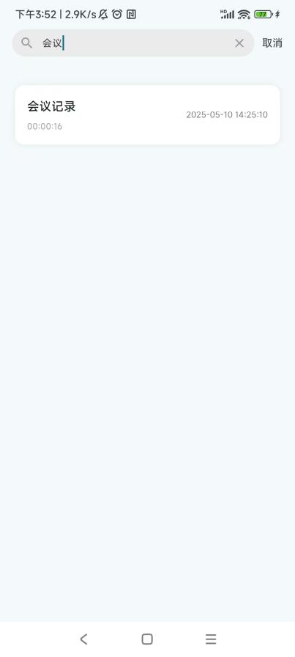
- 项目列表页面点击筛选图标，在弹窗中选择排序类型，可以对项目列表的文件进行排序；
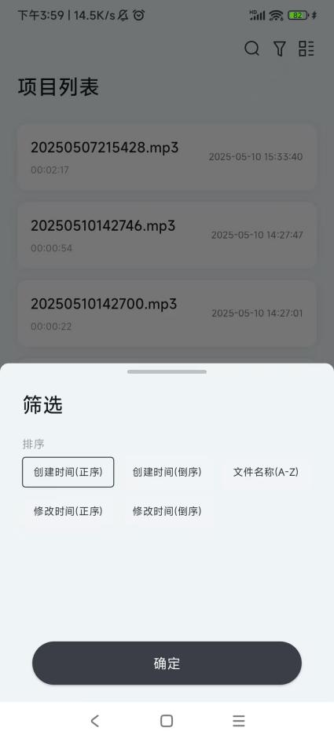

- 项目列表页面点击多选按钮，进入多选页面；
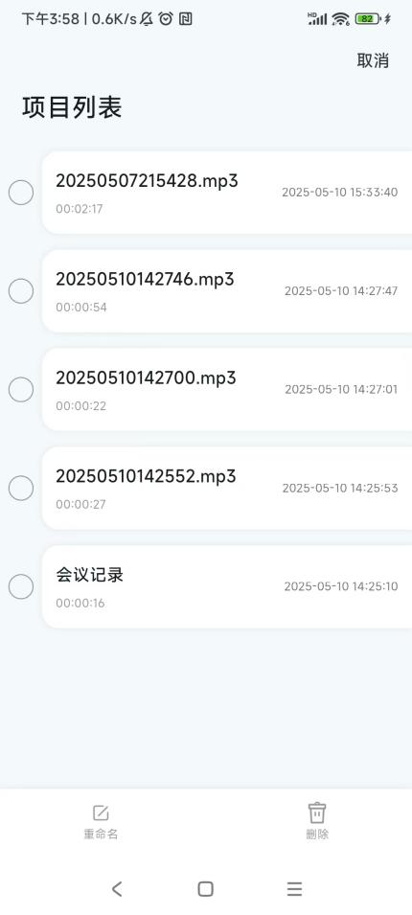
- 项目列表-多选页面，单选音频文件能对选中的音频文件重命名；
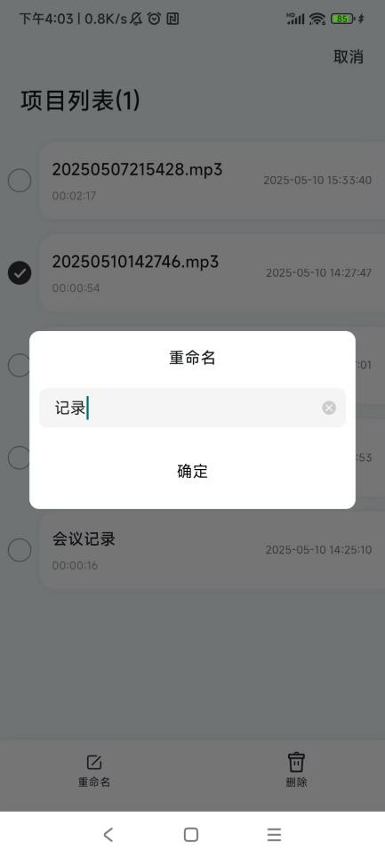
- 项目列表-多选页面，多选音频文件能进行批量删除音频文件操作；
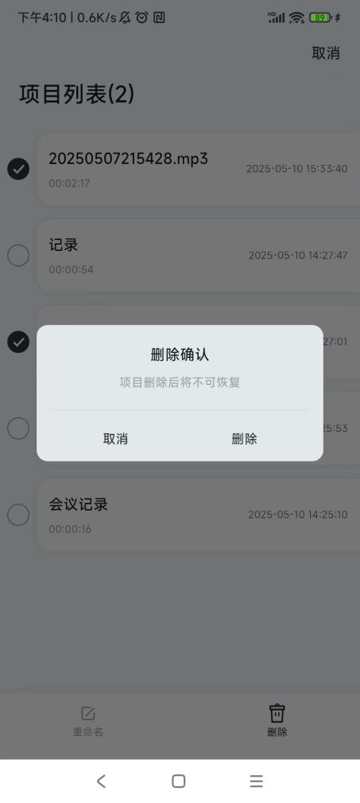
⑨个人中心：
- 语言设置：可以切换APP显示的语种类型；
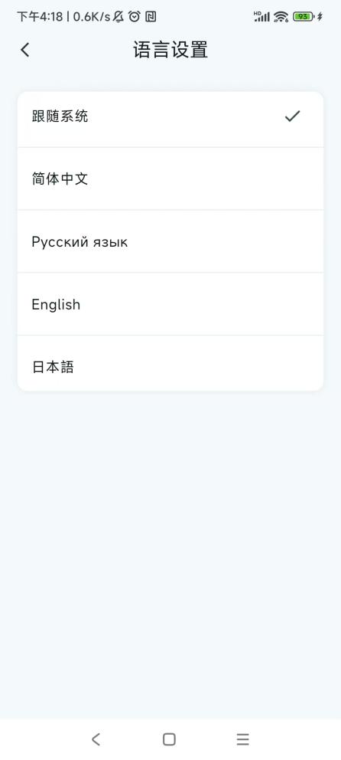

- 权限设置：可以查看当前授权情况，对授权进行控制；
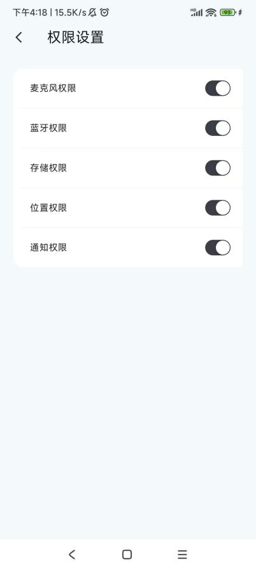
- 用户协议：显示用户协议内容；
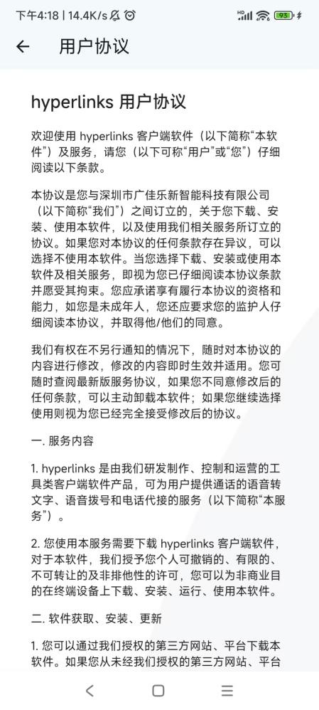

- 隐私政策：显示隐私政策内容；
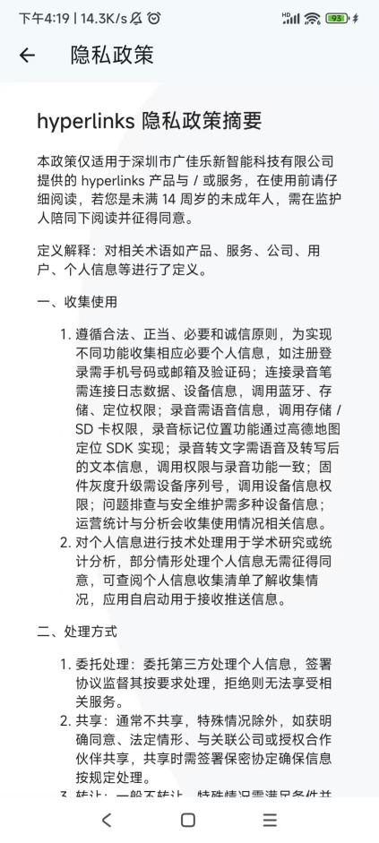
- 帮助与反馈：反馈APP使用体验及建议；
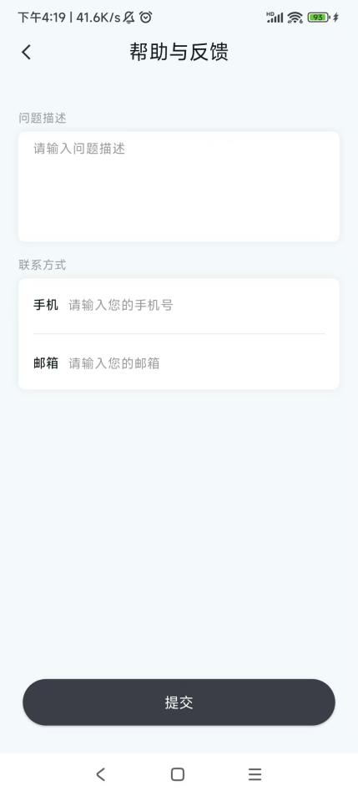
- 关于我们：
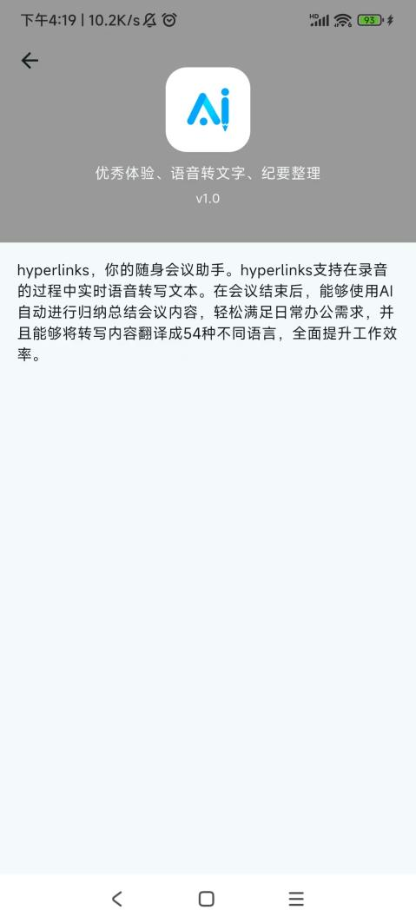
- 检查更新：检查APP是否存在新版本；
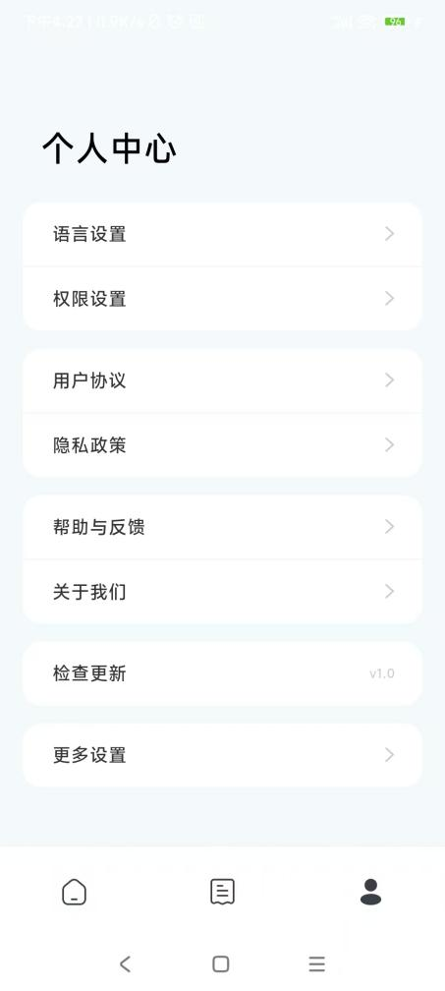
- 更多设置：退出账号或者删除账号；
